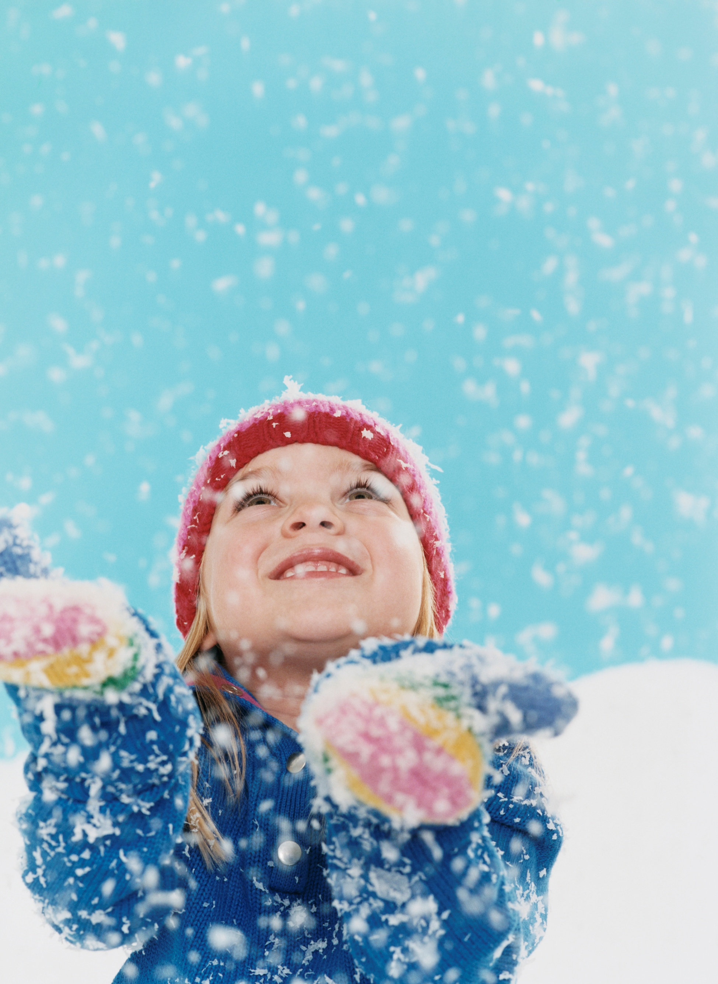
«Зимняя прогулка в детском саду»

Выполнила:
Воспитатель МАДОУ №77 «Пчелка» г.Томска
Авдоничева Светлана Викторовна
Группа «Лютики» 2016 год

Наша группа «Лютики»
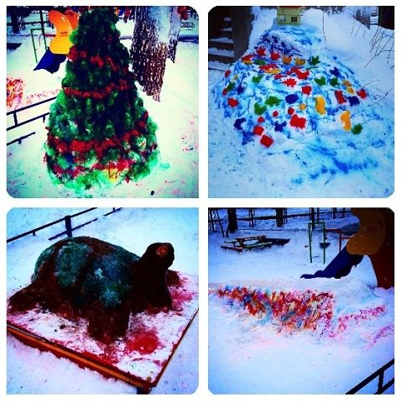

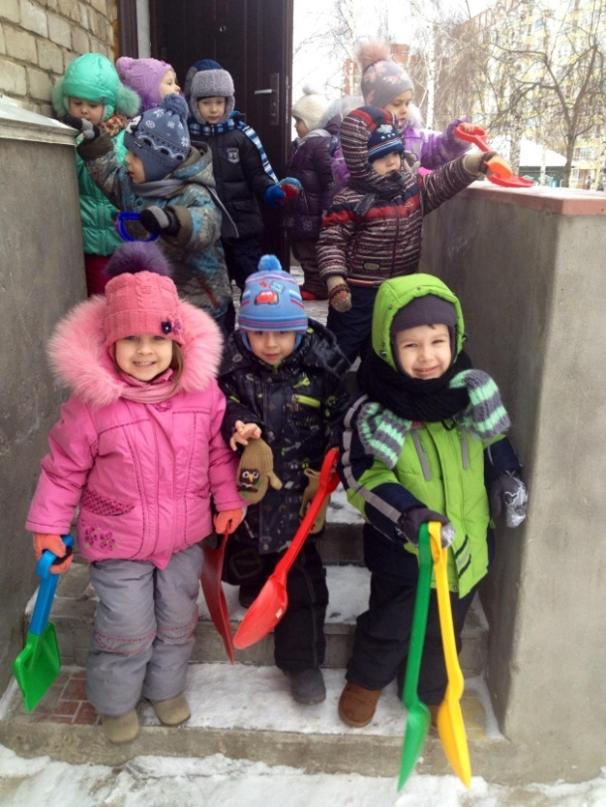
Собираемся гулять. Надо шубку одевать. Валенки на ножки, бегать по дорожке.
Шапку. Шарфик. Рукавички. Прячем в капюшон косички. Не забудем санки взять. Вот и все! Пора гулять.
Свежий воздух малышам нужен и полезен,
Группой всей идем гулять — и никаких болезней! 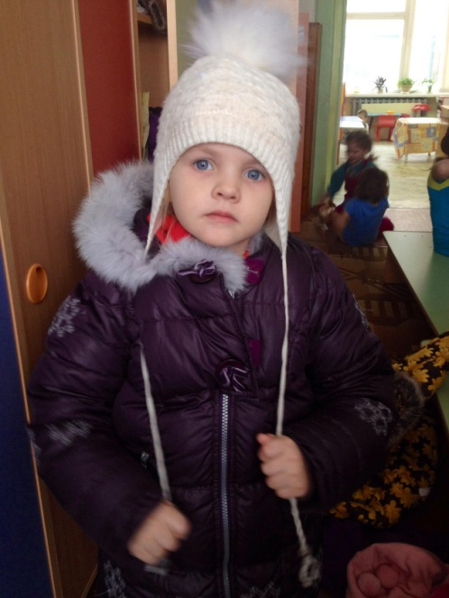

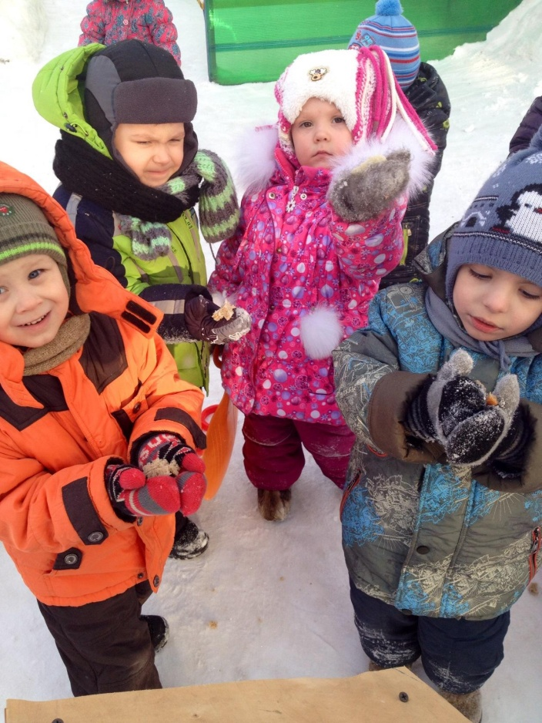
Птички, птички
подходите -
Угостить мы вас хотим!
Ешьте сколько захотите
Мы вам зернышек дадим!

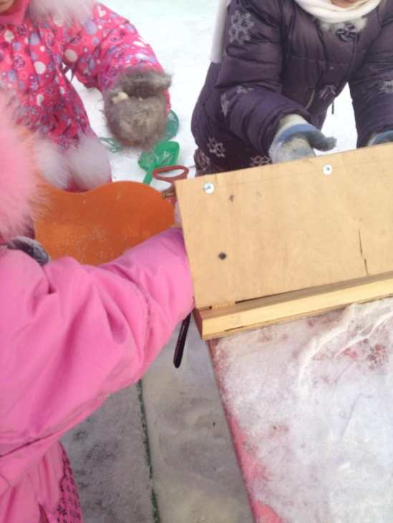

На площадку мы ходили,
Птичкам семечки носили.
Птички ждут нас каждый раз,
Птички очень любят нас!

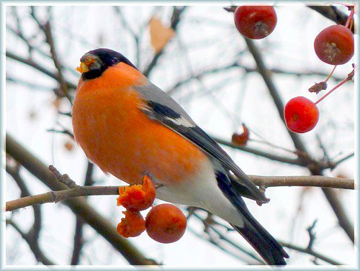
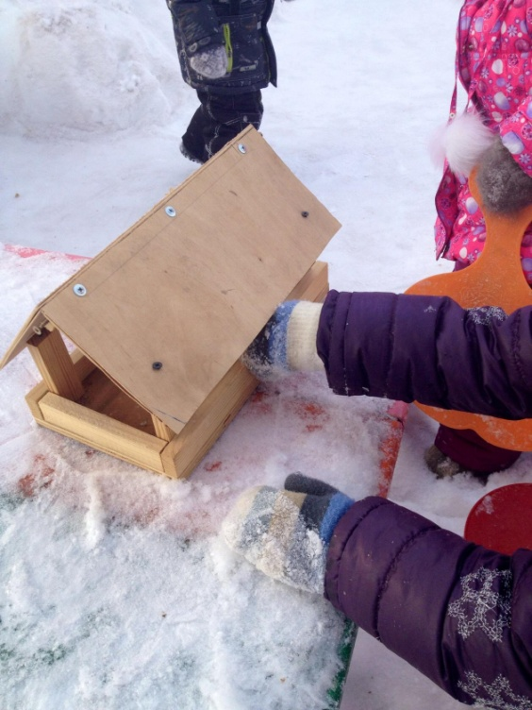
Я по улице гуляю,
Свежим воздухом дышу,
Что увидел я, что знаю,
Хоть сейчас вам расскажу!

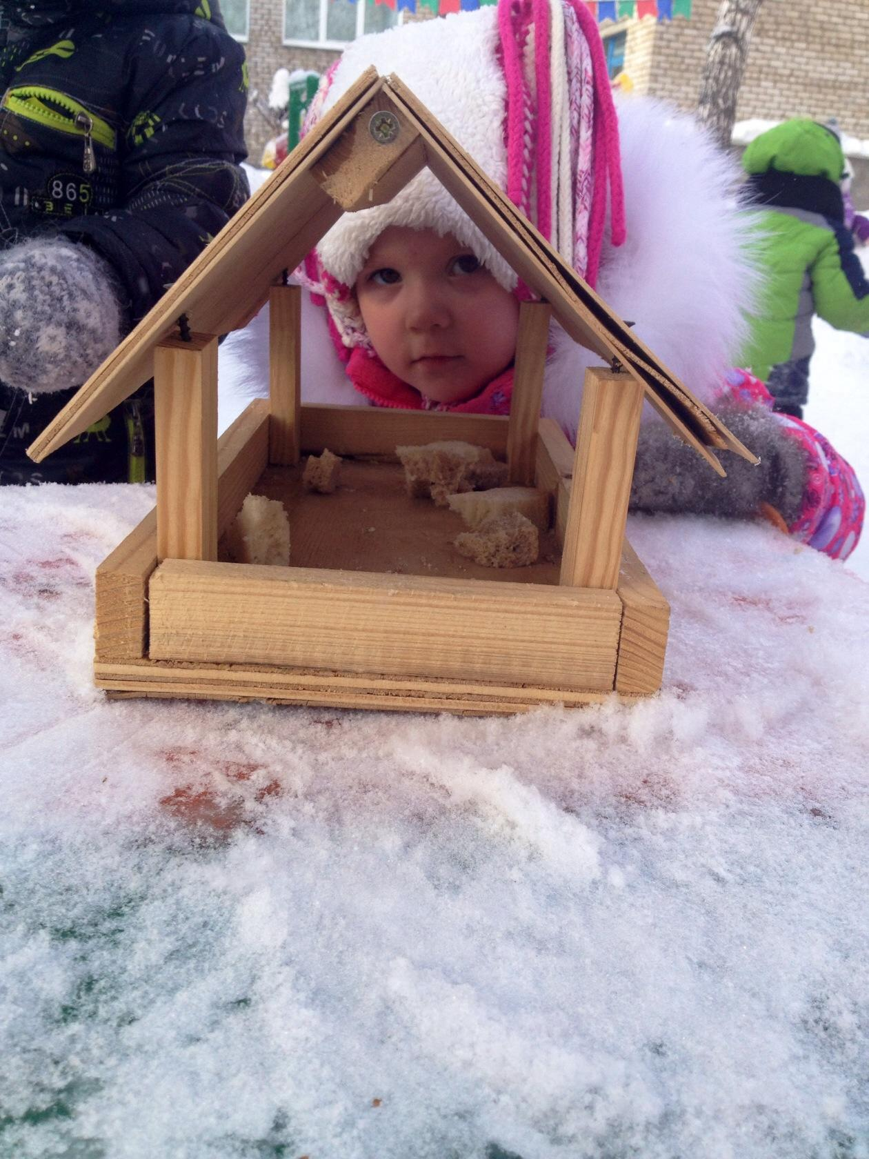
Покормите птиц зимой!
Пусть со всех концов
К вам слетятся, как домой,
Стайки на крыльцо!

Не богаты их корма,
Горсть зерна нужна.
Горсть зерна – и не страшна
Будет им зима.

Сколько гибнет их – не счесть,
Видеть тяжело,
А ведь в нашем сердце есть
И для них тепло.

Приучите птиц в мороз
К своему окну,
Чтоб без песен не пришлось
Нам встречать весну!
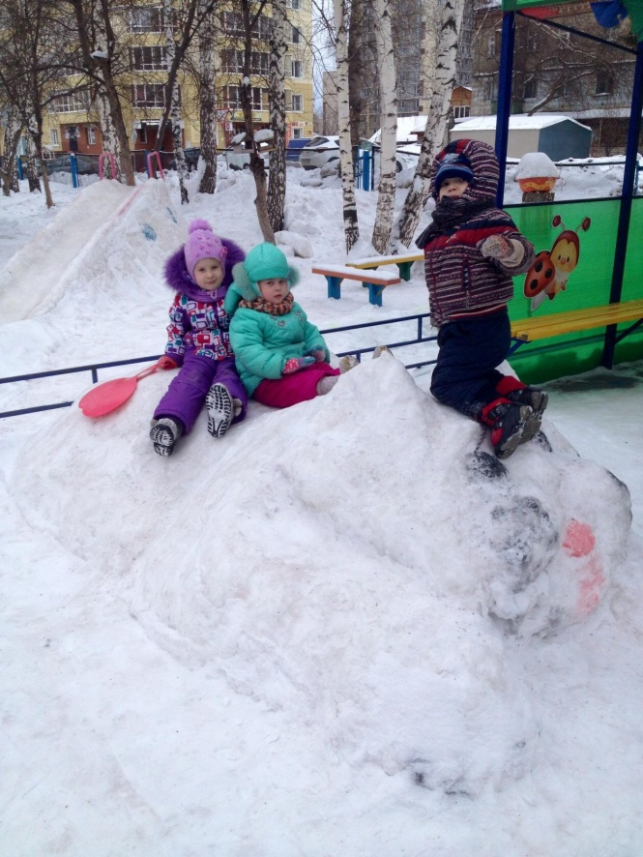
Свежий воздух малышам
Нужен и полезен!
Очень весело гулять И никаких болезней!...
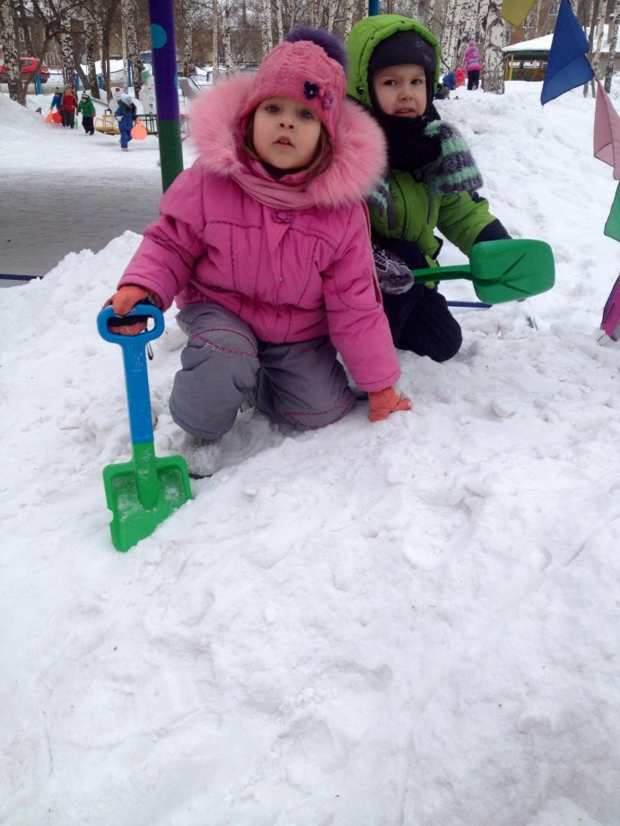
Я возьму лопатку,
Раскопаю грядку,
И найду там клад.
Маме и сестрёнке
Я куплю заколки,
Папа будет кладу,
Тоже очень рад.
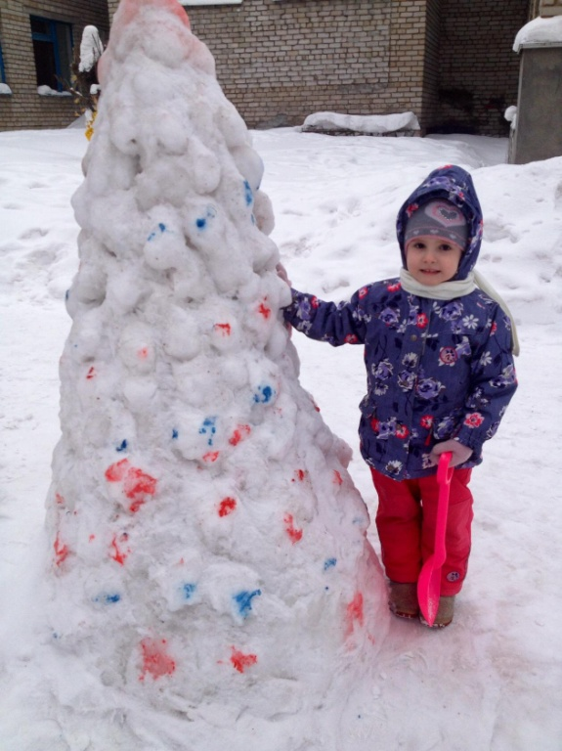
Одинокая вырастала
Елка стройная в лесу,
Холод смолоду узнала,
Часто видела грозу.

Но, покинув лес родимый,
Елка бедная нашла
Уголок гостеприимный,
Новой жизнью зацвела.

Вся огнями засветилась,
В серебро вся убралась,
Словно вновь она родилась,
В лучший мир перенеслась.
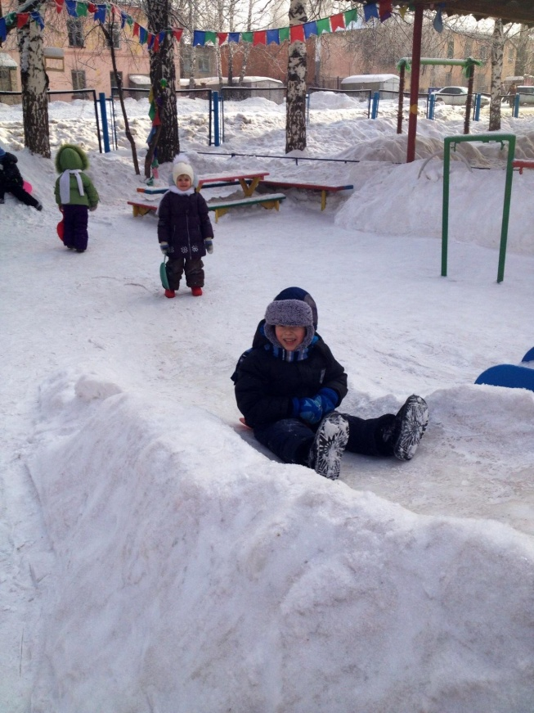
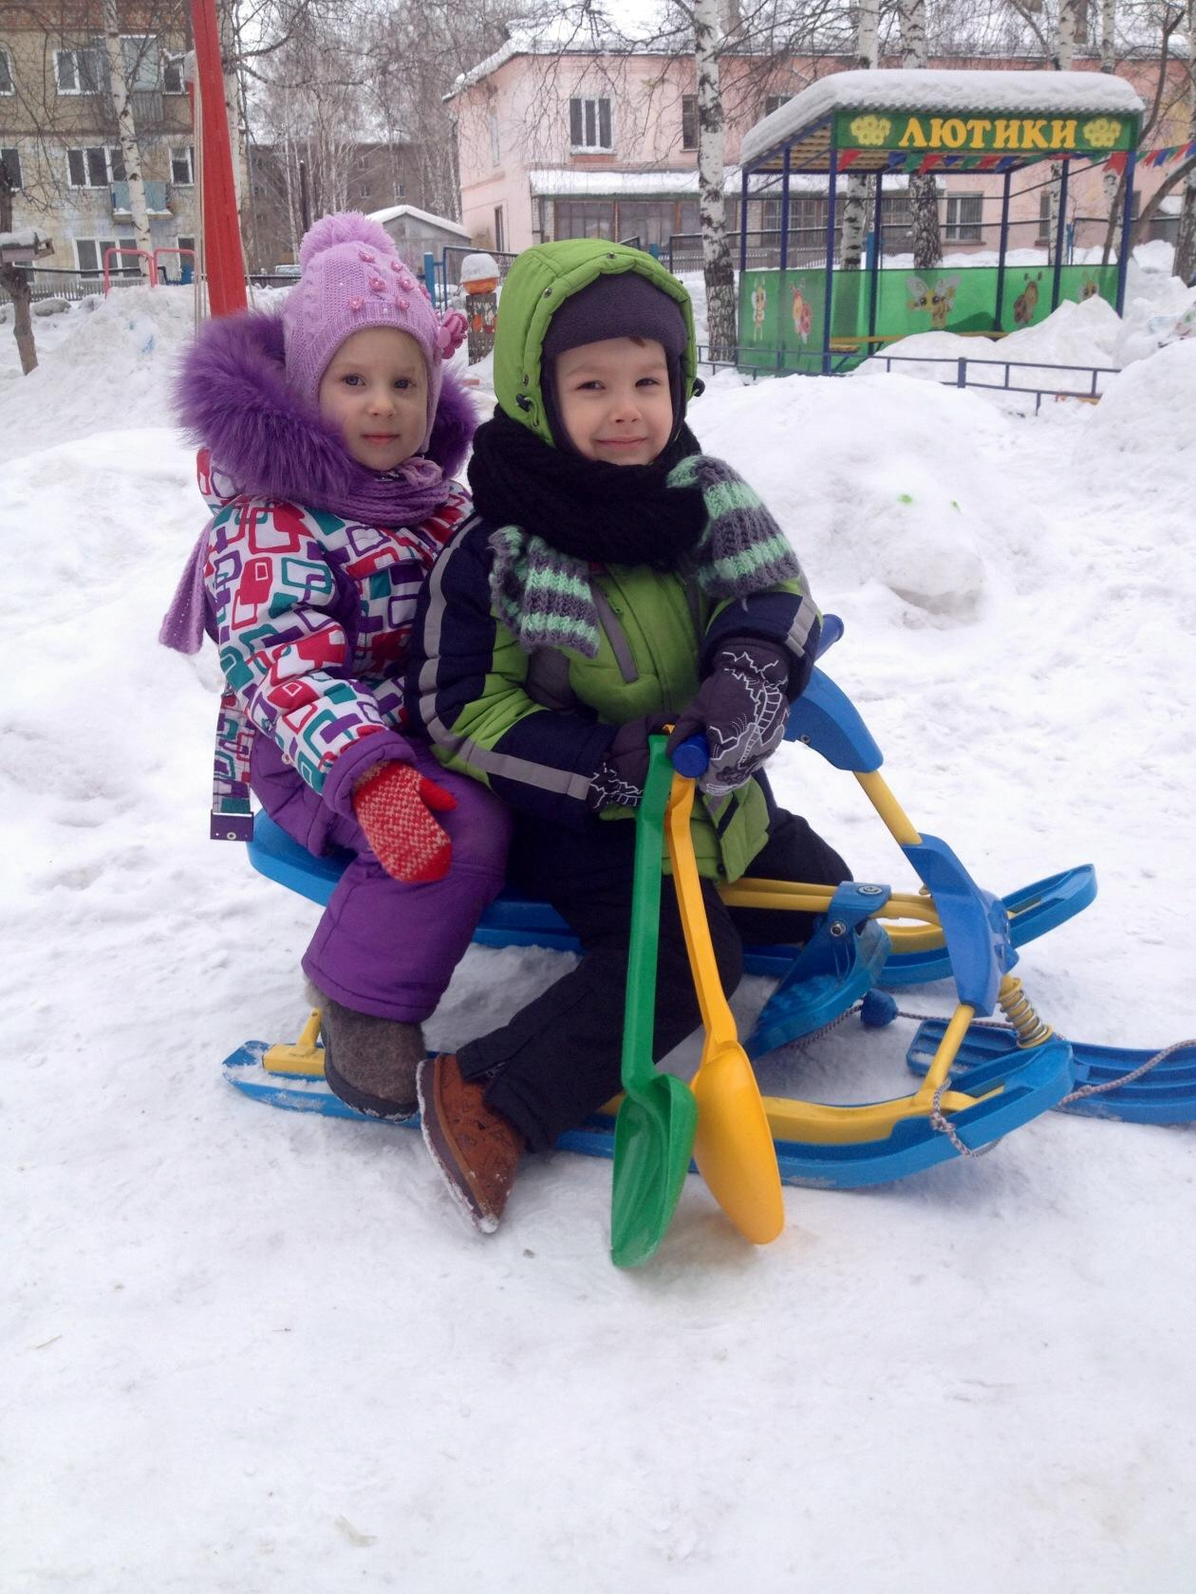
Мои санки едут сами,
Без мотора, без коня,
То и дело мои санки
Убегают от меня.
Не успею сесть верхом,
Санки - с места и бегом...
Мои санки едут сами,
Без мотора, без коня.
А под горкой мои санки
За сугробом ждут меня.
Непослушным, скучно им
Подниматься вверх одним.
Катимся мы с горки,
С маленьким Егоркой.
Санки нас несут вперед,
Набирая полный ход,
Аж захватывает дух.
-Эге-гей!- кричим мы вслух,
-Уходи с дороги!
Бух! И мы - в сугробе!

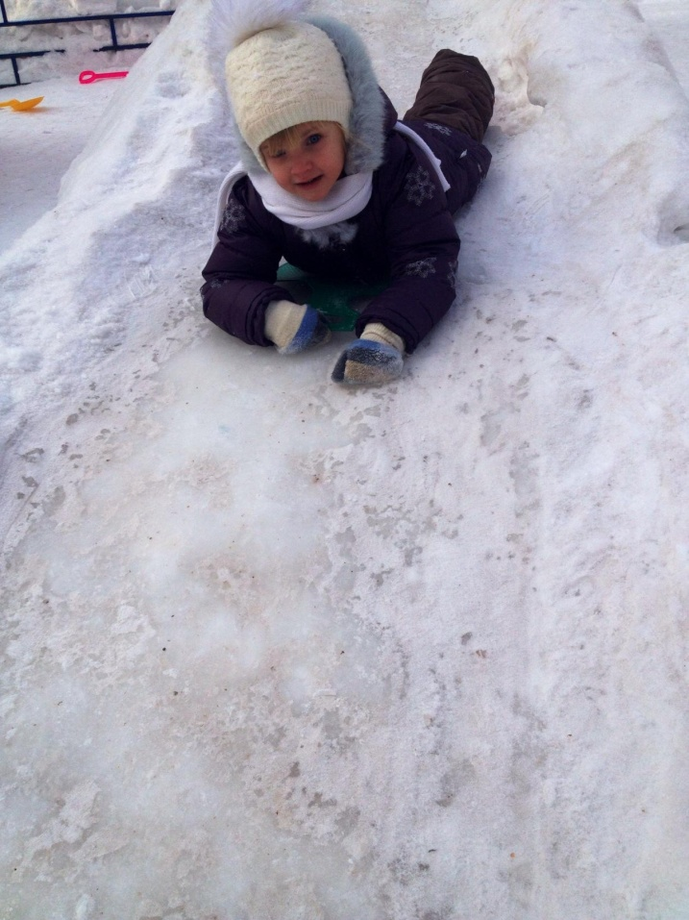
Как у нашего двора,
Есть, укатана гора,
Укатана, улита,
Башмаками убита.
Уж я - скок на ледок.
Подломился каблучок,
Мой козловый башмачок,
Повернулся на бочок.
А я, млада, на боку,
Умираю со смеху.
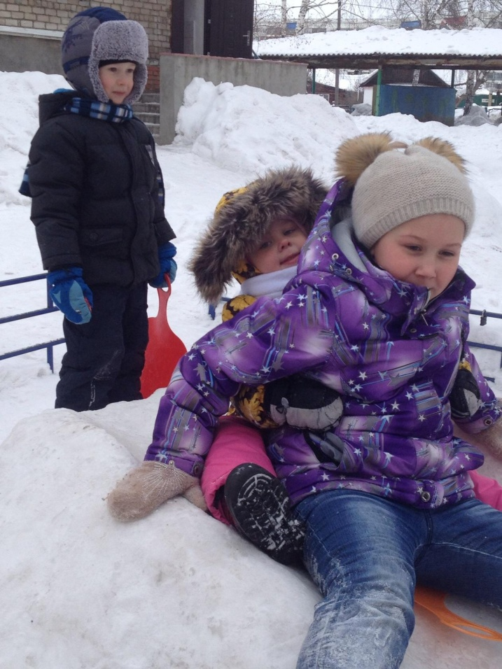
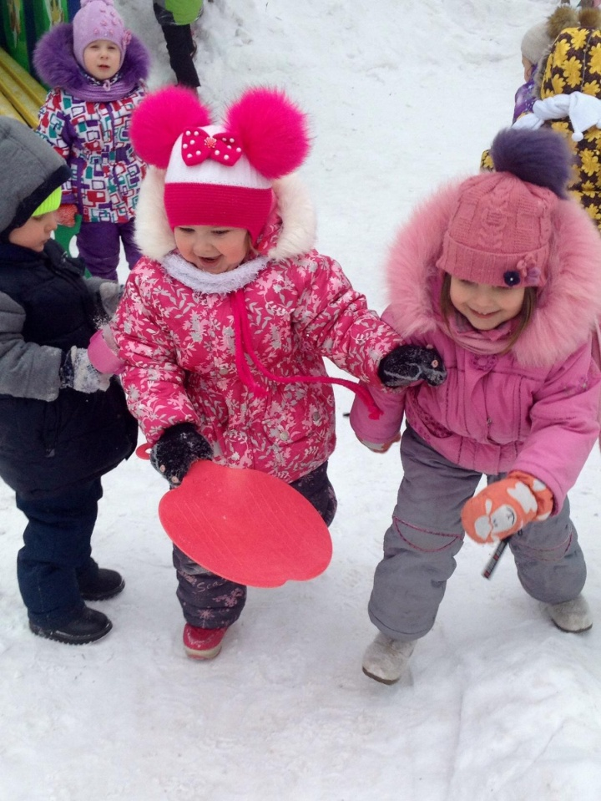

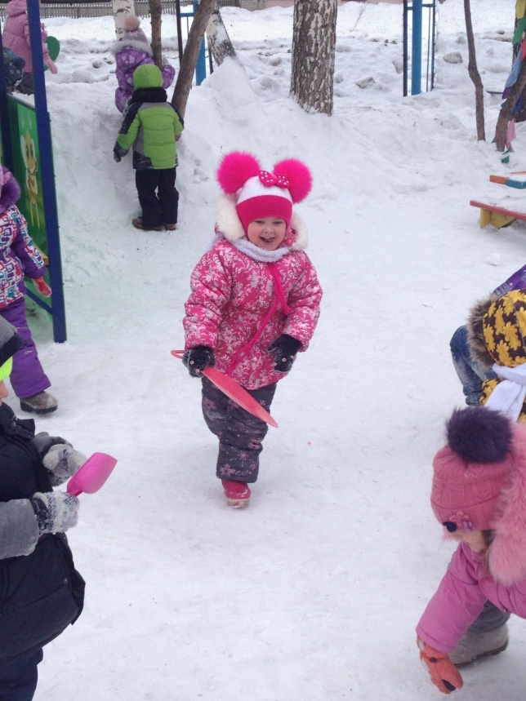
Покатился снежный ком,
Я иду за ним шажком,
Он-быстрее, я-бегом,
И в калитку лбом-БОМ!

Я готов гулять весь день,
Мне гулять совсем не лень.
Нет серьезней дела
Чем гулять без дела.
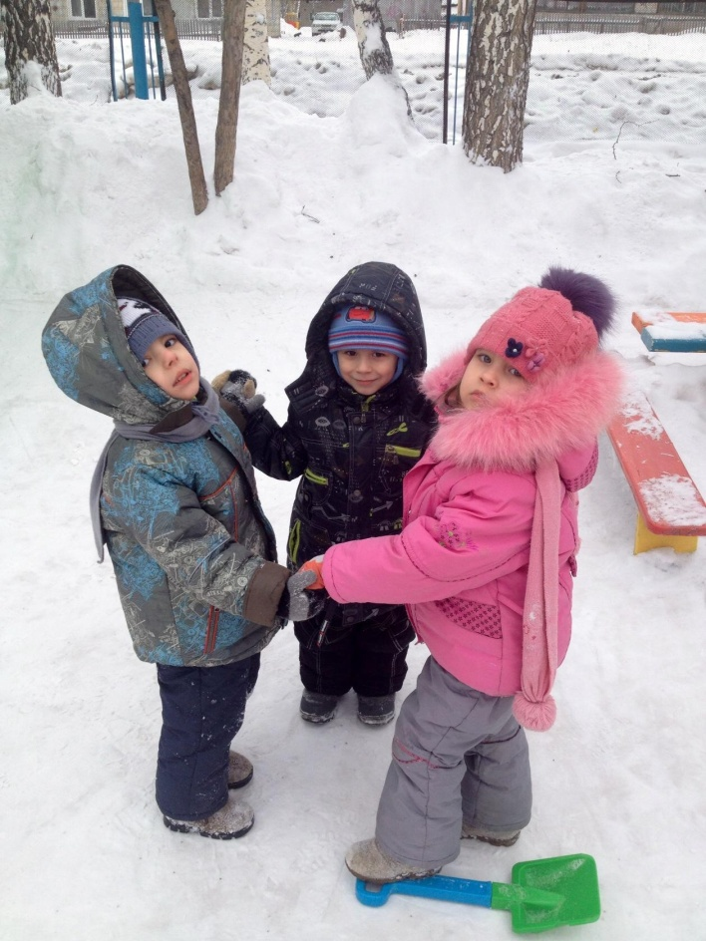
Дети водят хоровод,
Хлопают в ладоши. Здравствуй, здравствуй,
Новый год! Ты такой хороший!

Спасибо за внимание!

